學 務 處 新 置 公 佈 欄 施 工 照 片（99.09.23.）
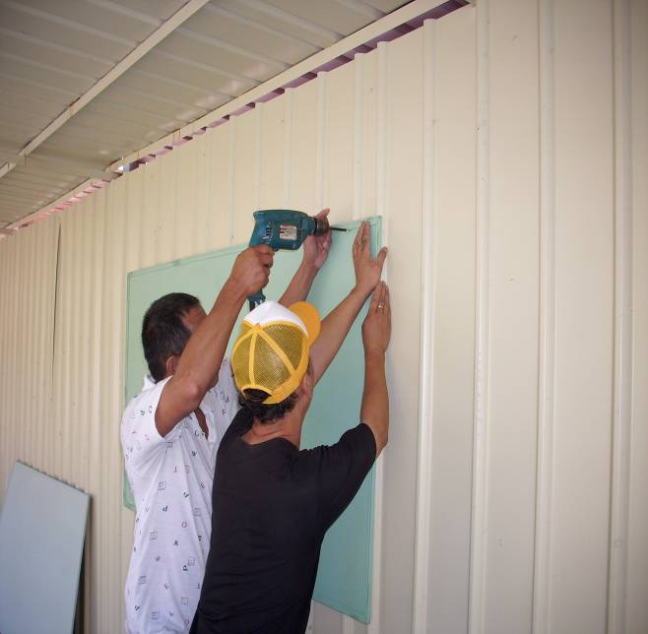 |  | 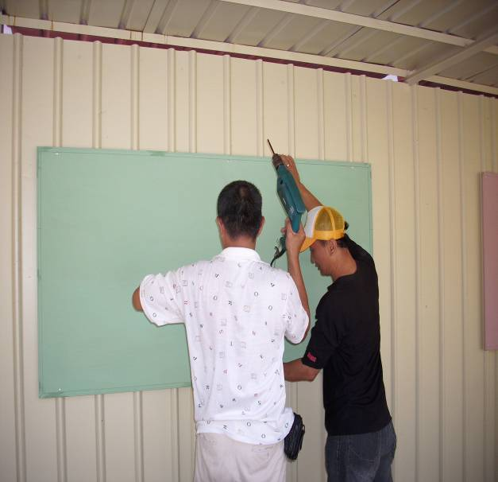
照片1： |  | 照片2：
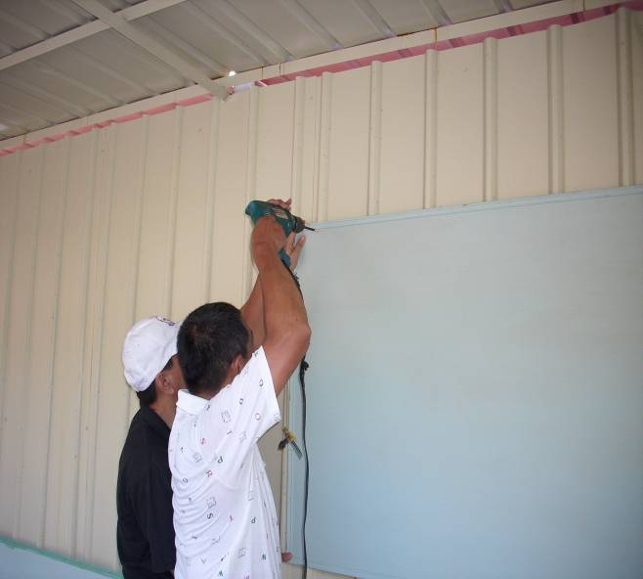 |  | 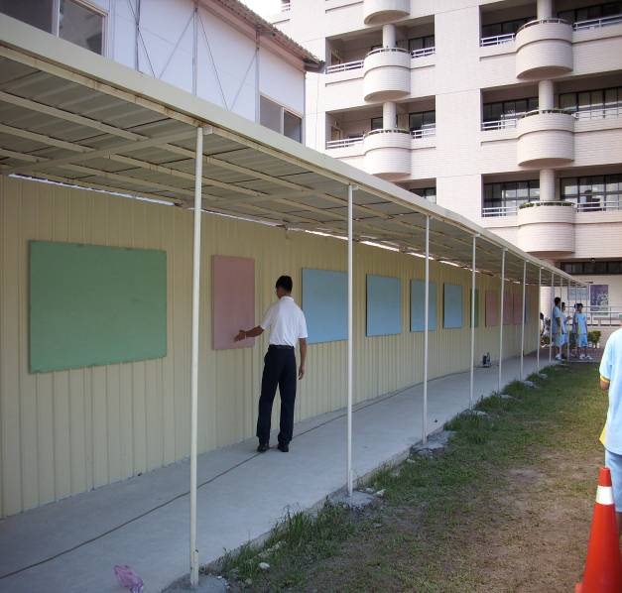
照片3： |  | 照片4：
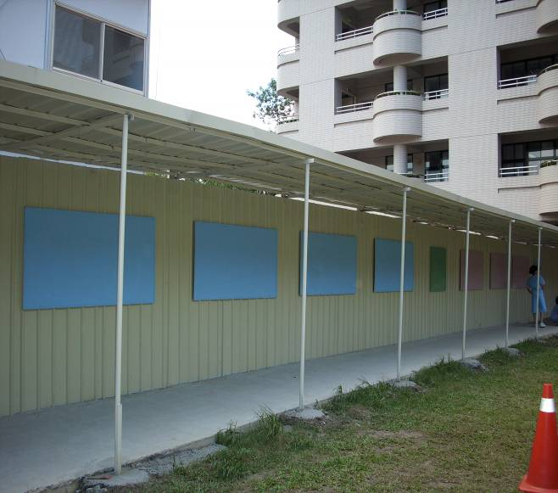 |  | 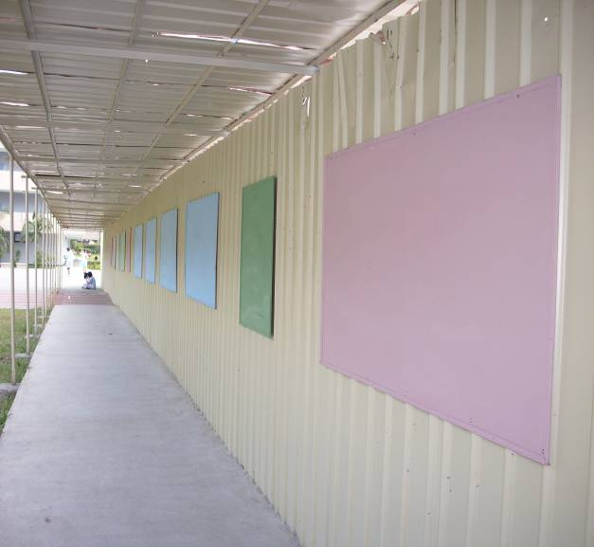
照片5： |  | 照片6：

學 務 處 新 置 公 佈 欄 施 工 照 片（99.09.23.）
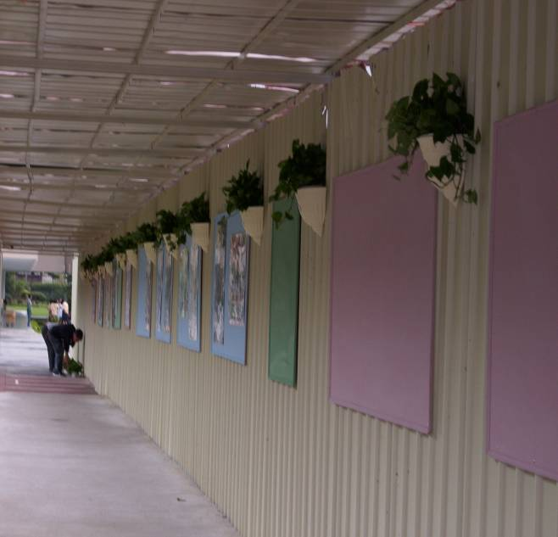 |  | 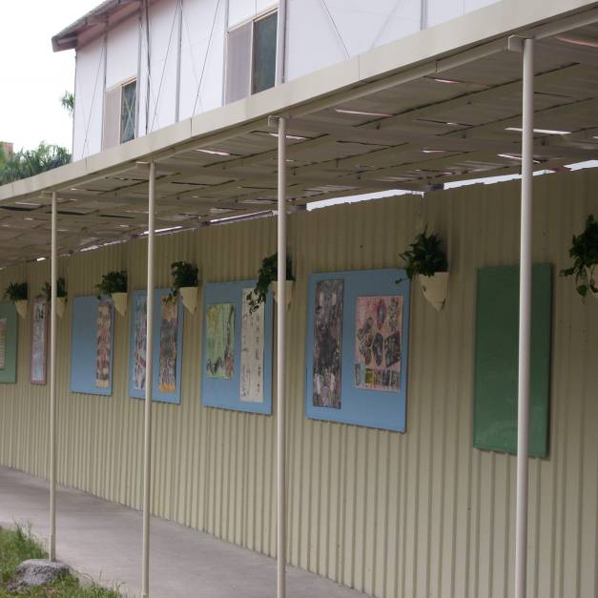
照片7： |  | 照片9：
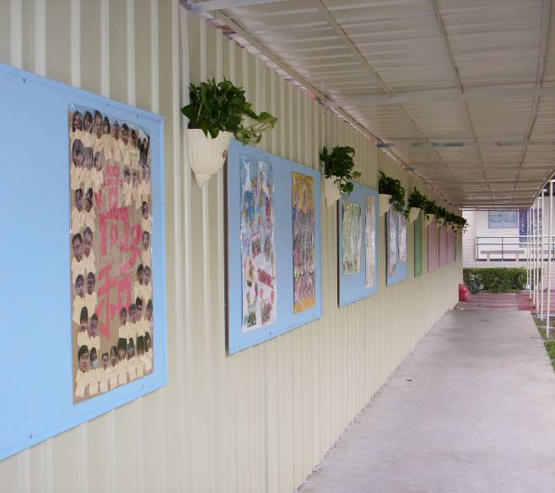 |  | 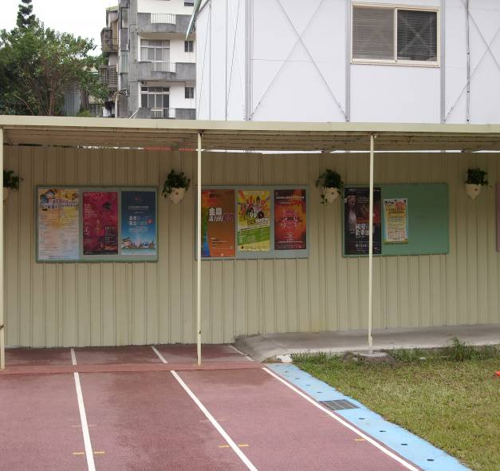
照片10： |  | 照片11：
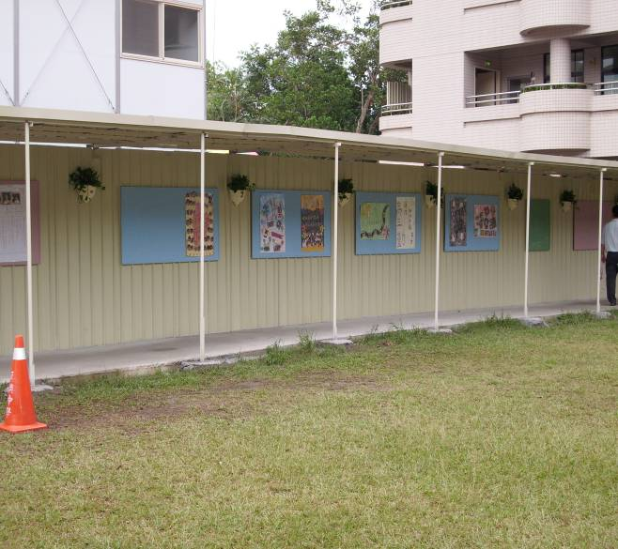 |  | 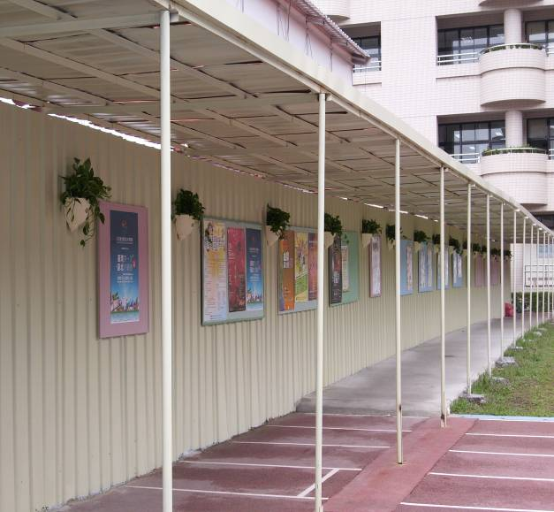
照片12： |  | 照片13：

